

Coffres
Groupe Informatique — IREM de Lille

Il était une fois...
Je me baladais tranquillement dans le petit bois derrière le jardin de mes grands-parents. Tout a commencé quand j’ai aperçu de loin un homme grand, mince et habillé en tenue de gardien au milieu de nulle part. Je n’ai pas l’habitude de rencontrer des hommes par là, c’est surtout avec les animaux que je partage mes balades dominicales. Comme je ne connaissais pas l’homme en question, j’ai changé de direction et j’ai continué mon chemin.

L’homme, en tenue de gardien, est réapparu devant moi. La peur m’a fait sursauter ! Mais je sentais que c’était mon jour de chance et je ne devais pas m’enfuir… « Qui êtes-vous ? » j’ai demandé. L’homme s’est approché de moi et a parlé tout doucement comme s’il me donnait son grand secret : « Je suis le gardien des coffres ». Je ne comprenais pas de quoi il me parlait. « Je suis le gardien des coffres ». « Ah oui !!! » Tout à coup, j’ai pensé aux coffres que j’avais trouvés l’autre jour dans le grenier de la maison de mes grands-parents, d’ailleurs je n’avais pas osé les ouvrir.
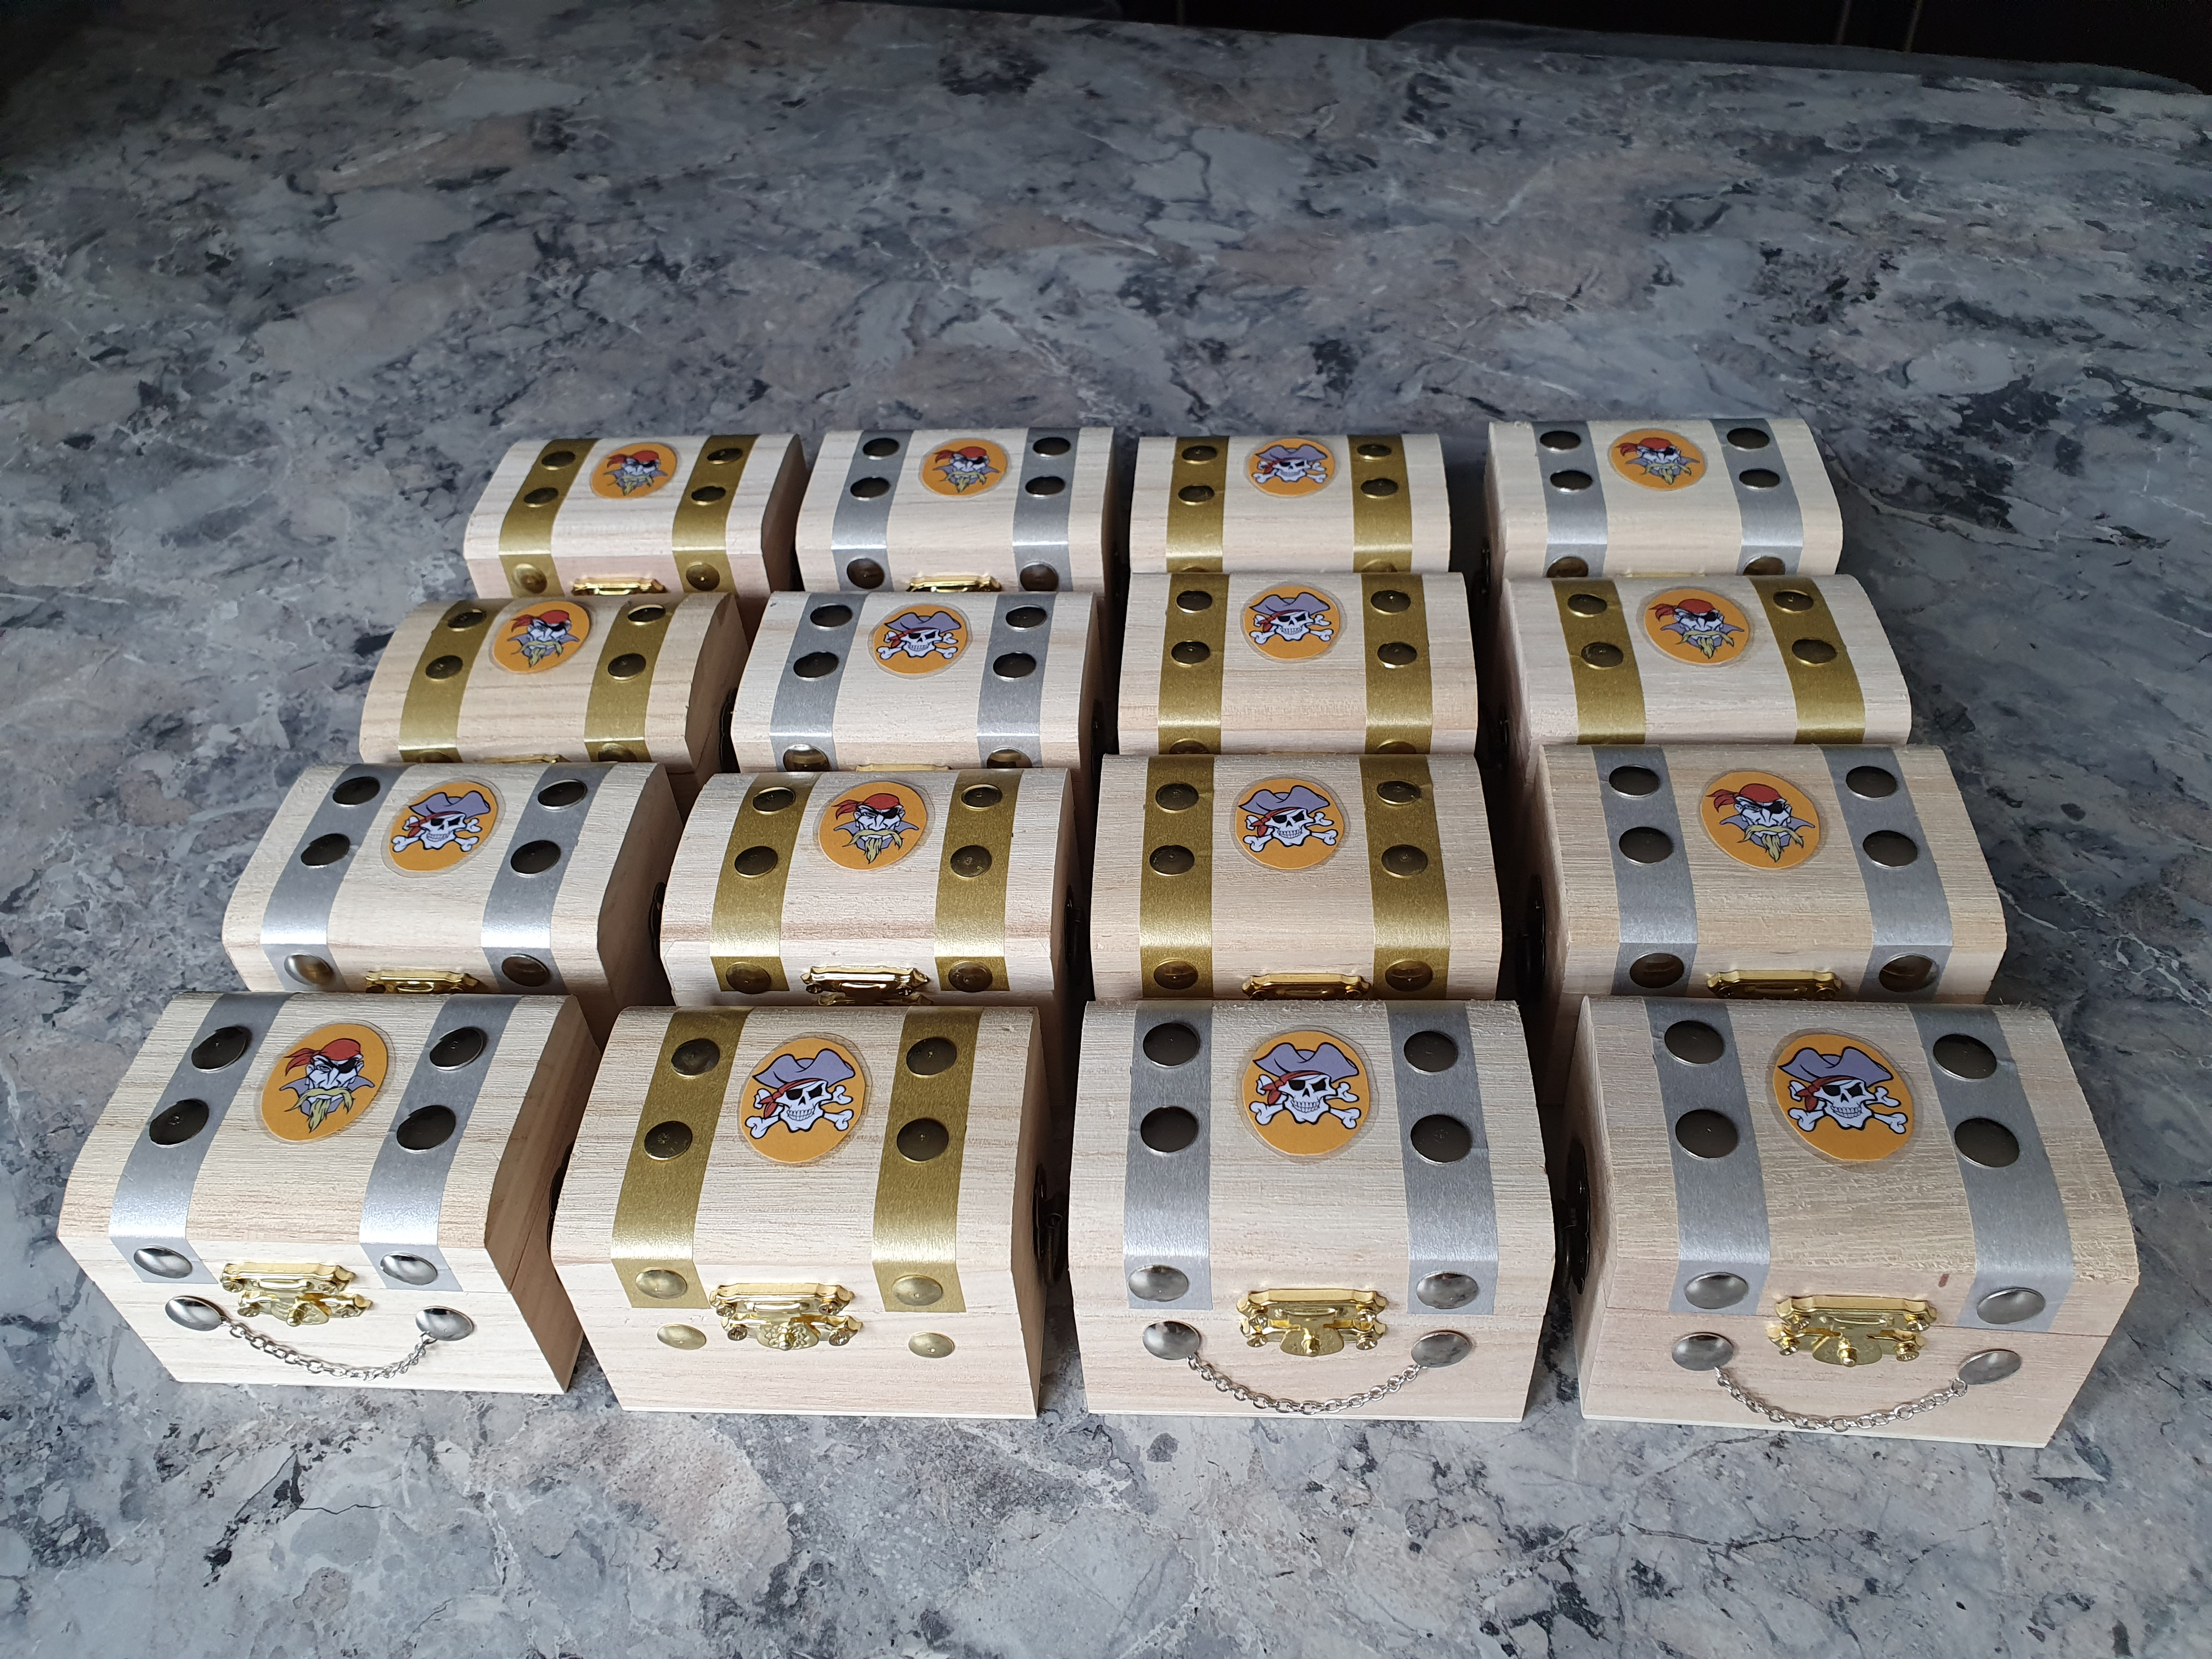

« Qu’est-ce qu’ils contiennent ? », j’étais curieux de savoir leur contenu. Le gardien, avait l’air amusé, il attendait sûrement que je pose la question. « Il y a un coffre à trésor parmi des coffres à bombe ! » Il commençait à vraiment m’intriguer. « Je suis fatigué de garder les coffres, j’aimerais qu’une personne méritante puisse trouver le trésor, mais attention, si on ouvre un coffre à bombe, tout explosera ! ». Je me sentais de plus en plus intéressé par cette histoire. « Qu’est-ce que je peux faire pour trouver le coffre à trésor ? » « Allons voir ces coffres ensemble. À partir de maintenant, je répondrai à tes questions exclusivement par « oui » ou par « non ». Si tu trouves le coffre à trésor alors je t’offre le trésor et je pourrai me libérer de cette tâche. »

Consignes élèves
Le but de ce jeu est de trouver le coffre qui contient le trésor sans ouvrir les coffres.

Un(e) élève est le gardien des coffres. Il met le trésor dans un coffre sans montrer au reste du groupe et il tient la photo de ce coffre, face cachée, dans les mains. Le gardien des coffres répond à chaque question exclusivement par « oui » ou par « non » et il est obligé de répondre.

Les autres élèves du groupe doivent se mettre d’accord sur les questions à poser au gardien et essayent de savoir où se trouve le trésor.

1- Dialogue avec le gardien

Vous posez des questions au gardien des coffres qui vous répond exclusivement par « oui » ou « non ». Vous écoutez la réponse et vous pouvez poser d’autres questions une par une.

Quelle première question pouvez-vous lui poser ? La réponse du gardien vous permet d’éliminer combien de coffres ? Essayez de trouver, avec un minimum de questions/réponses, le coffre contenant le trésor. Quel est ce nombre minimum de questions ?

2- Un courrier au gardien

Cette fois, il est temps pour le gardien de rentrer à la maison, sa maison qui est très loin de là où vous êtes. En revanche, il veut continuer à vous aider. Vous avez le droit de communiquer qu’une seule fois avec lui par courrier. Vous pouvez poser autant de questions que vous voulez. Il répondra à toutes les questions, toujours exclusivement par « oui » ou par « non ».

Écrivez sur une feuille de papier les questions que vous souhaitez lui poser, glissez cette feuille dans une enveloppe que vous adressez au gardien des coffres et postez votre lettre. Une fois reçues ses réponses, il faut deviner le coffre de trésor ! À vos crayons !

Rejouez la scène jusqu’à ce que vous atteigniez un nombre minimal de questions à poser au gardien pour trouver un coffre de trésor. Comparer avec le nombre minimum de questions.

3- Un gardien plus que malin
🤥Le gardien, qui est un homme fort malin, a envie de vous complexifier la tâche juste pour savoir combien vous êtes motivé à trouver ce coffre à trésor. Alors il se permet de mentir au plus une fois lors de ses réponses. Vous ne pouvez plus lui faire confiance et donc il faut vérifier l’exactitude de ses réponses et trouver quand même le coffre à trésor.

Sauriez-vous être plus malin que lui ? Combien de questions vous pouvez lui poser au minimum pour être sûr de trouver le coffre à trésor ?

Éclairage scientifique

1- Dialogue avec le gardien
L’idée sous-jacente est celle de la recherche dichotomique.
Une « bonne » question permet d’éliminer la moitié des coffres.
Si on peut éliminer la moitié des coffres à chaque question, on s’intéresse au nombre de fois que l’on peut diviser par 2 le nombre de coffres.
On peut prouver que cette méthode est optimale : il n’existe pas de méthode plus efficace en moyenne qui fonctionne mieux.
Pour nos 16 coffres, 4 questions permettent d’identifier le coffre au trésor. Si nous avions 16.000 coffres, 12 questions suffiraient ; 16 millions de coffres, 20 questions.
Cette méthode est largement utilisée en informatique, par exemple pour rechercher une valeur dans un ensemble trié de valeurs : un contact dans un carnet d’adresses, un mot dans un dictionnaire...

2- Un courrier au gardien
L’idée sous-jacente est celle du choix d’un codage binaire des coffres.
Ces coffres se distinguent par 4 caractéristiques (indépendantes). On peut donc convenir de désigner un coffre par 4 valeurs, une par caractéristique.
Chaque caractéristique peut prendre deux valeurs. On peut donc la coder par un chiffre binaire (0 ou 1).
Un coffre peut donc être identifié par un nombre binaire de 4 chiffres, de 0000 à 1111.

3- Un gardien plus que malin
Ici c’est la notion de codage détecteur/correcteur d’erreur qui affleure.
La réponse du gardien peut elle aussi être représentée par un mot de 4 chiffres binaires. Si le gardien ment au plus une fois...

4- Prolongation en classe
- Reprise de l’éclairage scientifique avec les élèves
Activités Castor

TODO : Refaire le lien avec les items du programme

Fiche animateur

1- But de l’activité
Le but de cette activité est de familiariser les élèves avec quelques notions informatiques via un jeu ludique et déconnecté : recherche dichotomique, codage binaire, détection / correction d’erreurs.

2- Informations pratiques

Compétences engagés
Les élèves sont sollicités pour s’engager dans une démarche scientifique. Ils peuvent observer, manipuler, expérimenter sur les notions informatiques à travers le jeu. Ils peuvent rejouer la scène pour tester plusieurs pistes de résolution.
Ils doivent travailler en équipe donc ils développent la communication entre pairs et le respect du point de vue d’autrui. Ils doivent expliquer au groupe leur démarche et leur choix.
Tout au long des activités, ils travaillent sur le traitement des informations, de leur organisation et de leur représentation. Ils font le lien entre une situation pseudo-réelle et sa traduction en langage mathématique et informatique.

Matériel / Documents utilisés
Pour un groupe de 3-4 élèves, il faut un jeu de coffre. Ce jeu comprend :
- 16 coffres représentant 16 valeurs différentes basées sur 4 caractéristiques physiques ;
- 15 bombes et un trésor à découvrir dans les coffres ;
- une enveloppe avec la photo de chaque coffre.
Il faut également une fiche élève, un papier et un crayon pour écrire « les questions à poser au gardien ».

Durée indicative : 1 séance de 55 minutes.

3- Déroulement de la séance

a) Fonctionnement
Préparation (~5 min) : La classe est divisée en petits groupes d’environ 4 élèves. Chaque groupe reçoit un jeu de coffre et une fiche élève (voir ci-dessus).
Recherche (~40 min) : Au début de la séance, une fois que tout le monde est bien installé, l’idée est de laisser les élèves « jouer » en autonomie pour qu’ils découvrent les activités et surtout pour qu’ils puissent se poser les « bonnes questions ». Au bout de 10 minutes de recherche, les adultes peuvent commencer à discuter avec les élèves, chacun son tour, afin d’écouter leur raisonnement et leur proposer éventuellement des pistes d’évolution. Les adultes sont là pour apporter les mots clés sur les notions qui sont abordées naturellement par les élèves.
Éclairage scientifique (~10 min) : À la fin de la séance, les groupes arrêtent de jouer quel que ce soit leur avancement pour 10 min d’éclairage scientifique où l’adulte explicite les notions informatiques abordées dans ces activités à travers les expériences des élèves. Le but est de mettre en commun les idées des élèves et leur donner des pistes de réflexion.

b) Remarques / Difficultés
La difficulté principale réside sur l’avancement différencié des groupes d’élèves. Les adultes doivent s’adapter au niveau et aux questionnements des élèves sans leur donner les réponses. Certains vont peut-être trouver assez facilement les « meilleurs réponses » alors que d’autres ne vont pas saisir le sens de l’activité. Peu importe la vitesse à laquelle les élèves avancent, l’important est d’enrichir leur réflexion avec les notions informatiques sous-jacentes.

Il ne faut pas espérer retrouver un coffre par chance. Les questions ne doivent pas dépendre du coffre de trésor choisi.

4- Les attendus des élèves
Dialogue avec le gardien. Le but est que les élèves puissent dégager 4 questions qui correspondent aux 4 caractéristiques physiques des coffres pour aborder la notion de dichotomie. Si le groupe propose un nombre plus élevé de questions, on peut leur demander d’essayer de diminuer le nombre de questions.
Exemple :
- Est-ce que le coffre du trésor est argenté ?
- Est-ce que le coffre du trésor possède une chaîne ?
- Est-ce que le coffre du trésor appartient au pirate ?
- Est-ce que le coffre du trésor a un petit poignet ?
Un courrier au gardien. Les élèves cherchent une manière de « numéroter » et donc de distinguer les coffres. Le but est qu’ils voient que les 4 caractéristiques physiques des coffres qui leur permet de distinguer les 16 coffres justement. Les réponses de cette activité sont similaires à la première activité mais il ne faut pas oublier que cette fois-ci le groupe n’a pas de retour du gardien à la fin de chaque question. Ceci les oblige à gérer différemment la recherche du coffre.
Exemple :
- Est-ce que le coffre du trésor est doré ?
- Est-ce que le coffre du trésor possède une chaîne ?
- Est-ce que le coffre du trésor appartient à la tête de mort ?
- Est-ce que le coffre du trésor a un grand poignet ?
Un gardien plus que malin. Le but est de laisser réfléchir les élèves sur la détection et sur la correction des erreurs. Si les élèves arrivent à poser des questions qui leur permettent de détecter le mensonge du gardien, c’est très bien même si le nombre de questions est très élevé.
Exemple : Poser 2 fois les mêmes questions que les activités précédentes pour voir à quelle question le gardien ment et reposer cette même question une troisième fois pour connaître la vraie réponse.

